**COMUNICATO STAMPA**

**CURE ESSENZIALI 2023, LE PAGELLE DEL MINISTERO DELLA SALUTE: SOLO 13 REGIONI RAGGIUNGONO GLI STANDARD, VENETO IN TESTA.   
AL SUD PROMOSSE SOLO PUGLIA, CAMPANIA E SARDEGNA.   
8 REGIONI PEGGIORANO RISPETTO AL 2022**

**3 settembre 2025 - Fondazione GIMBE, Bologna**

Nel 2023 solo 13 Regioni rispettano gli standard essenziali di cura. Puglia, Campania e Sardegna le uniche promosse al Sud. Peggiorano le performance in 8 Regioni rispetto al 2022.

Sono i dati del Ministero della Salute che valuta annualmente l’erogazione dei Livelli Essenziali di Assistenza (LEA), ovvero le prestazioni sanitarie che tutte le Regioni e Province Autonome devono garantire gratuitamente o previo il pagamento del ticket. «Si tratta a tutti gli effetti della “pagella” ufficiale per valutare i servizi sanitari regionali – afferma Nino Cartabellotta, Presidente della Fondazione GIMBE – che “promuove” le Regioni adempienti e identifica le criticità in quelle inadempienti».

Dal 2020 lo strumento utilizzato è il sottoinsieme di indicatori CORE del Nuovo Sistema di Garanzia (NSG), che include 88 indicatori suddivisi in tre macro aree: prevenzione collettiva e sanità pubblica, assistenza distrettuale e assistenza ospedaliera. Tuttavia, la “pagella” ufficiale ne utilizza solo 26, numero aumentato nel 2023 con il primo aggiornamento del sistema. Ogni Regione, per ciascuna delle tre aree, può ottenere da 0 a 100 punti e per essere considerata adempiente deve raggiungere la “sufficienza” di almeno 60 punti in tutte le aree.

Dopo la pubblicazione, il 6 agosto, della Relazione 2023 del “[Monitoraggio dei LEA attraverso il Nuovo Sistema di Garanzia](https://www.salute.gov.it/new/sites/default/files/2025-08/Relazione%20NSG_31_07_2025_per_portale_copertine%20%281%29.pdf)” da parte del Ministero della Salute, la Fondazione GIMBE spiega il Presidente, «ha condotto un’analisi indipendente per misurare le differenze regionali nel garantire i diritti fondamentali di salute, con particolare attenzione all’entità della frattura Nord-Sud. Per ciascuna Regione sono state inoltre valutate le variazioni tra il 2022 e il 2023 e il posizionamento nelle tre aree della prevenzione, distrettuale e ospedaliera».

**Adempimenti LEA 2023**. Nel 2023 solo 13 Regioni risultano adempienti ai LEA, un numero identico a quello del 2022: Campania, Emilia-Romagna, Friuli Venezia Giulia, Lazio, Lombardia, Marche, Provincia Autonoma di Trento, Piemonte, Puglia, Sardegna, Toscana, Umbria e Veneto. In particolare, dal 2022 al 2023 Campania e Sardegna salgono tra le Regioni adempienti, mentre Basilicata e Liguria retrocedono a inadempienti per il mancato raggiungimento della soglia minima in un’area. Rimangono inadempienti per insufficienza in una sola area Calabria, Molise e Provincia Autonoma di Bolzano, mentre Abruzzo, Sicilia e Valle d’Aosta non raggiungono la soglia in due aree (tabella 1). «Nel 2023 – commenta il Presidente – il divario Nord-Sud rimane molto netto: su 13 Regioni “promosse”, solo tre appartengono al Mezzogiorno. La Puglia ha registrato punteggi simili a quelli di alcune Regioni del Nord, mentre Campania e Sardegna si collocano poco al di sopra della sufficienza».

**Classifica GIMBE.** Considerato che il Ministero della Salute non restituisce un punteggio unico per la valutazione complessiva degli adempimenti LEA, la Fondazione GIMBE ha elaborato una classifica di Regioni e Province Autonome sommando i punteggi ottenuti nelle tre aree. I risultati sono riportati in ordine decrescente di punteggio totale e suddivisi in quartili (tabella 2 e figura 1). «Rispetto alla semplice distinzione tra Regioni adempienti e inadempienti – commenta Cartabellotta – il punteggio totale evidenzia in maniera più netta il divario Nord-Sud: infatti, tra le prime 10 Regioni 6 sono del Nord, 3 del Centro e solo 1 del Sud. Nelle ultime 7 posizioni, fatta eccezione per la Valle d’Aosta, si trovano esclusivamente Regioni del Mezzogiorno».

**Classifica per macro-area.** Al di là dei criteri che stabiliscono se una Regione sia adempiente o meno, i punteggi ottenuti nelle singole aree restituiscono classifiche differenti, utili a individuare punti di forza e criticità nell’erogazione dei LEA (tabella 3). Alcune Regioni (Campania, Emilia-Romagna, Toscana, Piemonte, Veneto, Umbria), indipendentemente dal livello delle loro performance, si collocano in posizioni simili nelle tre aree, documentando uniformità nell’erogazione dell’assistenza. Altre Regioni, invece, mostrano forti squilibri nel posizionamento tra le tre aree: in particolare Calabria, Valle D’Aosta, Liguria, Provincia Autonoma di Bolzano. «Queste differenze – spiega il Presidente – indicano che, anche dove si raggiunge la soglia di sufficienza, persistono marcati squilibri nella qualità dell’assistenza. Ma una sanità che funziona bene solo in ospedale o solo sul territorio non può considerarsi realmente efficace, né tantomeno in grado di rispondere ai bisogni delle persone».

**Variazioni 2022-2023**. Le differenze tra gli adempimenti LEA 2022 e 2023 sono state analizzate valutando i punteggi totali delle Regioni e le performance nazionali nei tre macro-livelli assistenziali. Nel 2023, 8 Regioni hanno registrato un peggioramento rispetto all’anno precedente, seppure con gap di entità molto variabile: a perdere almeno 10 punti sono Lazio (-10), Sicilia (-11), Lombardia (-14) e Basilicata (-19). «La riduzione delle performance anche in Regioni storicamente solide – commenta Cartabellotta – dimostra che la tenuta del SSN non è più garantita nemmeno nei territori con maggiore disponibilità di risorse o reputazione sanitaria. È un campanello d’allarme che non può essere ignorato». Sul fronte opposto, due Regioni del Mezzogiorno mostrano un netto miglioramento: Calabria (+41) e Sardegna (+26) (tabella 4).

«Il monitoraggio LEA 2023 – conclude Cartabellotta – certifica ancora una volta che la tutela della salute dipende in larga misura dalla Regione di residenza e che la frattura tra il Nord e il Sud del Paese non accenna a ridursi. Anzi, è più ampia di quanto i numeri lascino intendere: infatti, il set di indicatori NSG CORE, pur rappresentando la “pagella” ufficiale con cui lo Stato misura l’erogazione dei LEA, non riflette in maniera accurata la qualità dell’assistenza. Si tratta più di uno strumento di *political agreement* tra Governo e Regioni, basato su pochi indicatori e soglie di “promozione” troppo basse, che tendono ad appiattire le differenze tra Regioni. Per questo la Fondazione GIMBE chiede un ampliamento del numero di indicatori e una rotazione periodica di quelli utilizzati nella “pagella” ministeriale. E invoca una radicale revisione di Piani di rientro e commissariamenti: strumenti che hanno indubbiamente contribuito a riequilibrare i bilanci regionali, ma che hanno inciso poco sulla qualità dell’assistenza e sulla riduzione dei divari tra Nord e Sud del Paese».

**Fondazione GIMBE**  
Via Amendola 2 - 40121 Bologna

Tel. 051 5883920 - Fax 051 4075774

E-mail: [ufficio.stampa@gimbe.org](mailto:ufficio.stampa@gimbe.org)

**Tabella 1. Adempimenti LEA anno 2023**

|  |  |  |  |  |
| --- | --- | --- | --- | --- |
| **Regione** | **Prevenzione** | **Distrettuale** | **Ospedaliera** | **Status** |
| Abruzzo | 54 | 45 | 83 | **Inadempiente** |
| Basilicata | 68 | 52 | 69 | **Inadempiente** |
| Calabria | 68 | 40 | 69 | **Inadempiente** |
| Campania | 62 | 72 | 72 | **Adempiente** |
| Emilia-Romagna | 97 | 89 | 92 | **Adempiente** |
| Friuli Venezia Giulia | 81 | 81 | 73 | **Adempiente** |
| Lazio | 63 | 68 | 85 | **Adempiente** |
| Liguria | 54 | 85 | 80 | **Inadempiente** |
| Lombardia | 95 | 76 | 86 | **Adempiente** |
| Marche | 74 | 83 | 91 | **Adempiente** |
| Molise | 58 | 73 | 62 | **Inadempiente** |
| Provincia Aut. di Bolzano | 58 | 82 | 62 | **Inadempiente** |
| Provincia Aut. di Trento | 98 | 83 | 97 | **Adempiente** |
| Piemonte | 93 | 90 | 87 | **Adempiente** |
| Puglia | 74 | 69 | 85 | **Adempiente** |
| Sardegna | 65 | 67 | 60 | **Adempiente** |
| Sicilia | 49 | 44 | 80 | **Inadempiente** |
| Toscana | 95 | 95 | 96 | **Adempiente** |
| Umbria | 93 | 80 | 84 | **Adempiente** |
| Valle d’Aosta | 77 | 35 | 53 | **Inadempiente** |
| Veneto | 98 | 96 | 94 | **Adempiente** |
| |  |  |  | | --- | --- | --- | | Punteggio | ≥ 60 | < 60 |   Dati Ministero della Salute | | | | | |

**Tabella 2. Punteggio totale adempimenti LEA anno 2023**

|  |  |
| --- | --- |
| **Regione** | **Punteggio totale 2023** |
| Veneto | 288 |
| Toscana | 286 |
| Emilia-Romagna | 278 |
| Prov. Aut. Trento | 278 |
| Piemonte | 270 |
| Lombardia | 257 |
| Umbria | 257 |
| Marche | 248 |
| Friuli Venezia Giulia | 235 |
| Puglia | 228 |
| Liguria* | 219 |
| Lazio | 216 |
| Campania | 206 |
| Prov. Aut. Bolzano* | 202 |
| Molise* | 193 |
| Sardegna | 192 |
| Basilicata* | 189 |
| Abruzzo* | 182 |
| Calabria* | 177 |
| Sicilia* | 173 |
| Valle d'Aosta* | 165 |
| |  |  |  |  |  | | --- | --- | --- | --- | --- | | Quartili | ≤192 | >192 e ≤219 | >219 e ≤257 | >257 |     *Regione inadempiente secondo il Nuovo Sistema di Garanzia (NSG) | |

**Figura 1. Punteggi totali adempimenti LEA anno 2023**

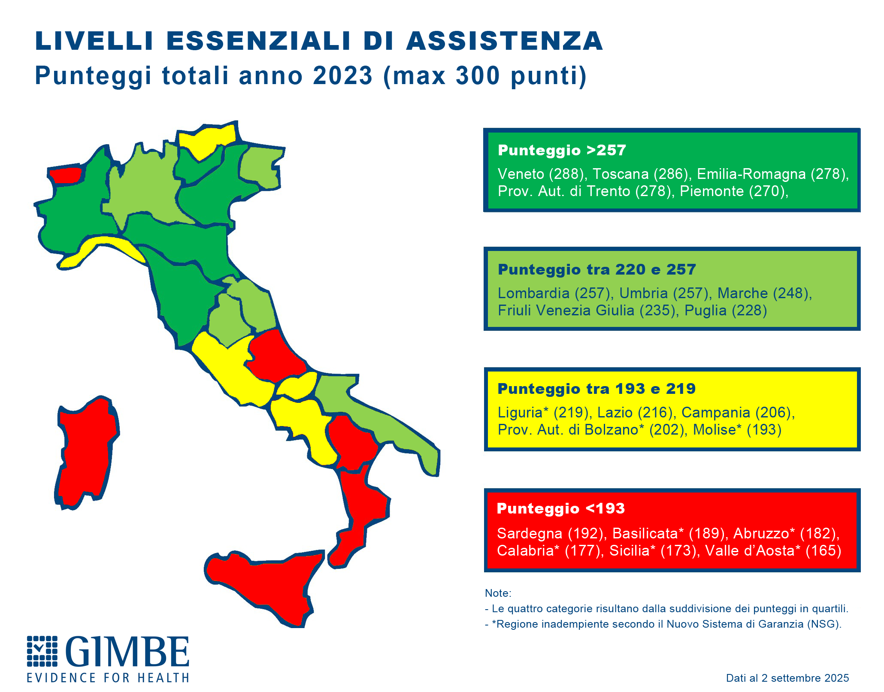

**Tabella 3. Nuovo Sistema di Garanzia: punteggi 2023 per le tre macro-aree**

|  |  |  |  |  |  |  |  |  |
| --- | --- | --- | --- | --- | --- | --- | --- | --- |
| **AREA PREVENZIONE** | |  | **AREA DISTRETTUALE** | |  | **AREA OSPEDALIERA** | | |
| **Regione** | **Punteggio** |  | **Regione** | **Punteggio** |  | **Regione** | **Punteggio** |
| Prov. Aut. Trento | 98 |  | Veneto | 96 |  | Prov. Aut. Trento | 97 |
| Veneto | 98 |  | Toscana | 95 |  | Toscana | 96 |
| Emilia-Romagna | 97 |  | Piemonte | 90 |  | Veneto | 94 |
| Lombardia | 95 |  | Emilia-Romagna | 89 |  | Emilia-Romagna | 92 |
| Toscana | 95 |  | Liguria | 85 |  | Marche | 91 |
| Piemonte | 93 |  | Marche | 83 |  | Piemonte | 87 |
| Umbria | 93 |  | Prov. Aut. Trento | 83 |  | Lombardia | 86 |
| Friuli Venezia Giulia | 81 |  | Prov. Aut. Bolzano | 82 |  | Lazio | 85 |
| Valle d'Aosta | 77 |  | Friuli Venezia Giulia | 81 |  | Puglia | 85 |
| Marche | 74 |  | Umbria | 80 |  | Umbria | 84 |
| Puglia | 74 |  | Lombardia | 76 |  | Abruzzo | 83 |
| Basilicata | 68 |  | Molise | 73 |  | Liguria | 80 |
| Calabria | 68 |  | Campania | 72 |  | Sicilia | 80 |
| Sardegna | 65 |  | Puglia | 69 |  | Friuli Venezia Giulia | 73 |
| Lazio | 63 |  | Lazio | 68 |  | Campania | 72 |
| Campania | 62 |  | Sardegna | 67 |  | Basilicata | 69 |
| Molise | 58 |  | Basilicata | 52 |  | Calabria | 69 |
| Prov. Aut. Bolzano | 58 |  | Abruzzo | 45 |  | Molise | 62 |
| Abruzzo | 54 |  | Sicilia | 44 |  | Prov. Aut. Bolzano | 62 |
| Liguria | 54 |  | Calabria | 40 |  | Sardegna | 60 |
| Sicilia | 49 |  | Valle d'Aosta | 35 |  | Valle d'Aosta | 53 |

**Tabella 4. Punteggio totale adempimenti LEA: gap 2023 vs 2022**

|  |  |
| --- | --- |
| **Regione** | **Gap 2023 vs 2022** |
| Calabria | +41 |
| Sardegna | +26 |
| Friuli Venezia Giulia | +16 |
| Molise | +15 |
| Valle d'Aosta | +13 |
| Campania | +11 |
| Toscana | +11 |
| Prov. Aut. Trento | +10 |
| Umbria | +9 |
| Piemonte | +7 |
| Veneto | +7 |
| Marche | +5 |
| Puglia | +2 |
| Abruzzo | -2 |
| Prov. Aut. di Bolzano | -4 |
| Emilia Romagna | -6 |
| Liguria | -8 |
| Lazio | -10 |
| Sicilia | -11 |
| Lombardia | -14 |
| Basilicata | -19 |
| Elaborazione GIMBE su dati Ministero della Salute | |